Víteček pomáhá i hendikepovaným ukrajinským uprchlíkům
Možná to mnozí z vás už zaznamenali ve vysílání České televize, Primy CCN či regionálních médií - Středisko sociálních služeb Víteček v Černošíně pomáhá hendikepovaným dětem ukrajinských uprchlíků.
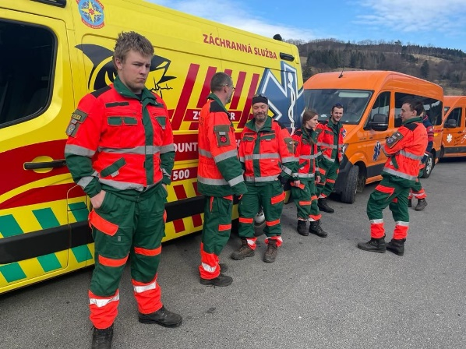
Již dvakrát jsme vyslyšeli naléhavé volání ukrajinských úřadů o pomoc hendikepovaným dětem, které se v obléhaných ukrajinských městech nemohou účastnit nočních úprků do podzemních krytů. Vypravili jsme pro ně a jejich rodiče dva konvoje sestavené ze tří vícemístných dodávek upravených pro přepravu imobilních klientů a dvou sanitních vozů a poprvé již 9.3.2022 přivezli 15 a napodruhé 26.3.2022 dalších 21 ukrajinských uprchlíků do našeho Střediska sociálních služeb Víteček v Černošíně. Zde jim v souladu s Lex Ukrajina a za pomoci členů Royal Rangers a dobrovolníků poskytujeme základní sociální služby, s pomocí okolních obcí našli rychlé bytování a z vlastních skromných prostředků nyní poskytujeme nezbytnou dopravu na úřady a k lékařům i základní potraviny, neboť z 5.000,- Kč státní humanitární dávky nemohou být celý měsíc živi. Bohužel, ukrajinští rodiče pro zdravotní stav svých dětí budou těžko hledat zaměstnání.
V současné době hledáme ještě jedno ubytování pro vysokoškolsky vzdělanou ukrajinskou rodinu s třemi malými dětmi, ideálně v okolí Černošína nebo v místech, odkud by děti mohli docházet či dojíždět do školy a jeden z rodičů do zaměstnání. Případnému hostiteli pomůžeme s vyřízením příspěvku na ubytování a garantujeme záruky za ubytovanou rodinu. Pokud můžete, pomožte nám pomáhat.
Za středisko sociálních služeb Víteček
Ing. Jiří Kalista

